福建省轻工工艺品进出口商会 福建省陶瓷树脂工艺品出口基地商会
信 息 简 报
2016年第28期 (总第163期) 2016年9月9日

【商会动态】

我商会组织企业参加“沃尔玛优质闽货采购洽谈会”

2016年9月7日下午，由福建省商务厅和沃尔玛(中国)有限公司联合主办，福建省贸易促进中心承办的“沃尔玛优质闽货采购洽谈会”在厦门国际会展中心304会议室举办，福建省商务厅副厅长刘德培、沃尔玛(中国)CEO、沃尔玛中国区高管、沃尔玛全球采购办及沃尔玛中国采购部的相关人员以及一百多家期望成为活尔玛供应商的来自全省各地的优质企业出席了洽谈会。
本次参加洽谈会的企业包括“农产品及食品；鞋服产品；家居产品及日用品；家电及电子产品；玩具”等五大品类的生产经营企业。经我商会及各商务主管部门推荐及主办方审核，本行业共有泉州建文艺品有限公司、福建泉州顺美集团有限公司、福建省泉州龙鹏集团有限公司、福建省集美集团公司、福建省德化协发光洋陶瓷有限公司、泉州洪梅工艺美术有限公司、泉州天格艺品有限公司、德化世盛陶瓷有限公司、厦门佳艺轩工贸有限公司、福州顺枫工艺品有限公司、德化三峰陶瓷有限公司、厦门礼诚工艺品有限公司、德化恒瀚艺品有限公司等十多家企业报名参加了这次洽谈会。
此次洽谈会旨在推动更多闽货进入沃尔玛全球及中国的供应链系统，扩大出口，促进外贸回稳向好。现场通过项目介绍和对接洽谈等方式，为采购商与供应商搭建起一个高效沟通与对接合作的平台。

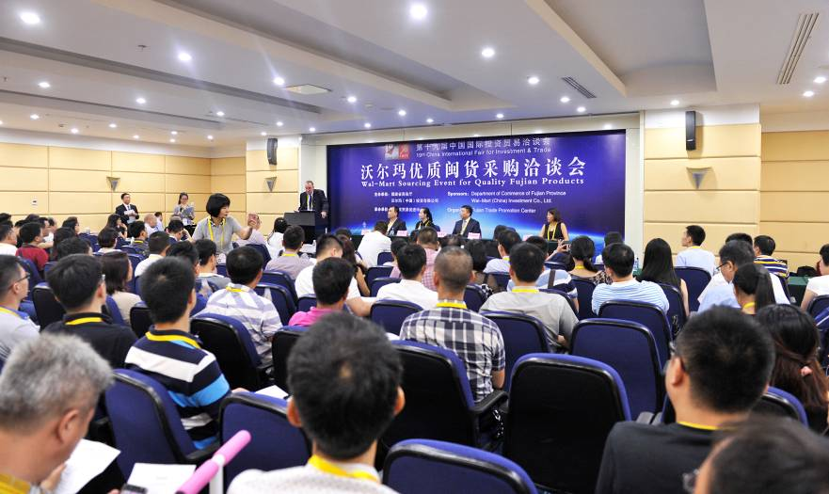
洽谈会现场
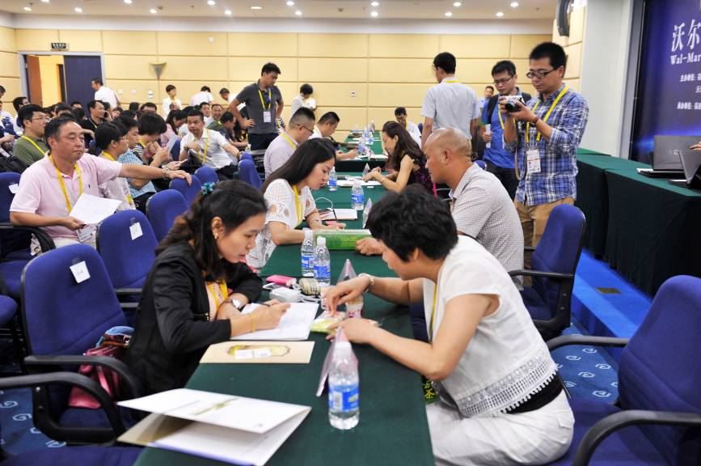
沃尔玛采购人员与供应商进行交流

【政策信息】

关于个人邮寄、跨境贸易电子商务进出境货物、物品注意事项

根据海关总署公告2010年第43号的规定，个人邮寄进境物品，海关依法征收进口税，但应征进口税税额在人民币50元(含50元)以下的，海关予以免征。个人寄自或寄往港、澳、台地区的物品，每次限值为800元人民币；寄自或寄往其它国家和地区的物品，每次限值为1000元人民币。个人邮寄进出境物品超出规定限值的，应办理退运手续或者按照货物规定办理通关手续。但邮包内仅有一件物品且不可分割的，虽超出规定限值，经海关审核确属个人自用的，可以按照个人物品规定办理通关手续。另外，邮运进出口的商业性邮件，应按照货物规定办理通关手续。而且，以下这20种商品是不予免税的：电视机、摄像机、录像机、放像机、音响设备、空调器、电冰箱(电冰柜)、洗衣机、照相机、复印机、程控电话交换机、微型计算机及外设、电话机、无线寻呼系统、传真机、电子计数器、打字机及文字处理机、家具、灯具、餐料。
关于电子商务进出境货物、物品监管问题，海关总署公告2014年第56号《关于跨境贸易电子商务进出境货物、物品有关监管事宜的公告》也做出具体的监管要求。明确规定了通过与海关联网的电子商务平台进行跨境交易的进出境货物、物品范围，以及数据传输、企业备案、申报方式、监管要求等事。对于企业出口退税和结汇问题，公告明确：海关对电子商务出口商品采取“清单核放、汇总申报”的方式办理通关手续。电子商务企业可以向海关提交电子《中华人民共和国海关跨境贸易电子商务进出境货物申报清单》，逐票办理商品通关手续。在此基础上，电子商务企业每月定期将上月结关清单所涉货物的数量、金额、件数等相加，汇总形成《进出口货物报关单》向海关申报，海关据此签发报关单证明联，从而有效解决跨境贸易电子商务出境商品出口退税和结汇问题。(详细见商会网站www.fjlaa.com) （来源：海关发布）

【行业预警】

煤炭、运费暴涨，或引发瓷砖价格上涨,相关企业需早做准备

近日，关于煤炭、运费暴涨，引发瓷砖价格上涨的消息不断，据网传消息，江西、湖南、湖北、河北等产区部分厂家价格已经上调，河南、陕西、山西等产区蓄势待涨，陶瓷业新一轮涨价潮或已来临。煤炭作为众多产业良好运作和生产的基础材料之一，作为整个生产链的一个重要环节，价格的上涨必然带动整个生产环节成本的提高。而2016年8月19日，交通运输部公布《超限运输车辆行驶公路管理规定》，9月21日起开始执行后运费上涨也会造成成本增加。对产业而言，涨价趋势不言而喻，企业需要时刻关注市场动态，尽早做好准备。 （摘自：福建陶瓷）
【市场动态】

美国零售巨头沃尔玛宣布将裁员7000人

美国零售巨头沃尔玛近日宣布，公司将在今后几个月裁员7000人，以应对来自传统零售商及电子商务的竞争。目前，沃尔玛在美国境内共有4600家分店，雇员总数达150万。沃尔玛公司表示，此次裁员主要涉及美国境内分店的会计部门，其中大部分人将转至面向消费者的岗位工作。沃尔玛公司发言人巴尼特表示，公司希望将更多人力资本投入到销售岗位，希望这些员工能够与顾客有更多接触，发挥新作用，而并非要他们离开公司。
面对来自亚马逊等电商的激烈竞争，沃尔玛感受到前所未有的压力。自去年以来，公司已宣布关闭不少分店并进行了多轮裁员。与此同时，沃尔玛推出了一项斥资27亿美元的培训计划，旨在进一步提高员工整体素质。另外，沃尔玛正投入巨资加强电商业务，并努力减少库存和增加员工工资。沃尔玛成立于1962年，目前在全世界28个国家和地区有超过１万家分店，雇员约有220万人。
（来源：德科创艺）

【设计潮流】

对比视角——黑色、白色和天然木材（美国）

导读：黑白组合是经典的搭配，这一回它们聚焦于休闲的餐厅、厨房和桌面项目上。与此同时，天然的木饰面和一抹金色慢慢地融入其中，软化了清晰鲜明的对比感，令家充满时尚而温暖的气息。
白色和黑色圆形数字陶瓷餐盘，无论是日常用餐还是特殊场合宴客，都无一例外地为餐桌增添许多趣味和幽默感。来自Fitz and Floyd。


Steffien Juul在白色压层板桌面的橡木餐桌上完美地演绎了一个时髦的极简主义设计，恰到好处地提升了空间的整体设计感。来自Applicata。
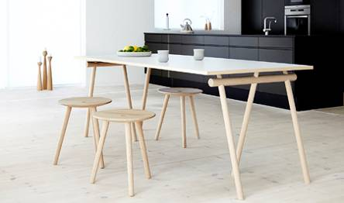

奶白色波浪纹玻璃像一个温柔的怀抱，环抱Kim Seybert吹制玻璃杯，形成完美的底座。从左到右：红酒杯、水杯和老式酒杯；来自Kim Seybert。
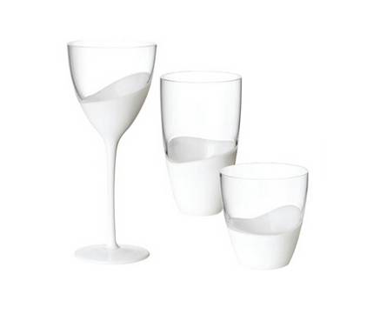

平常的室内/户外椅子堪称Sauder物美价廉的设计，来自Sauder Boutique Collection系列。椅子的座椅和靠背部分全为网眼设计，全黑色。
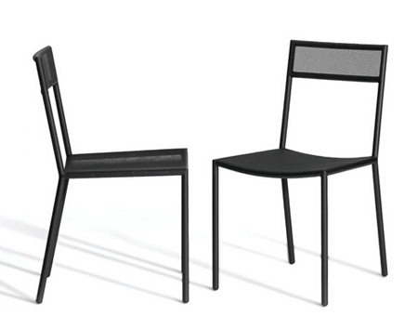
Hudson Valley的Pomfret细长形吹制玻璃吊灯，配合复古的灯丝灯泡，为空间营造了一种优雅的氛围。还有其他颜色可供选择，Hudson Valley Lighting有售。

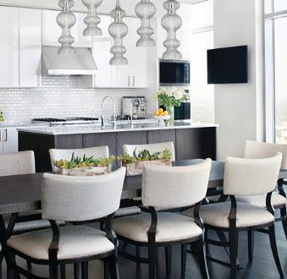

（来源：德科创艺）

────────────────────────────────
地址：福建省泉州市丰泽区城东街道办事处综合楼三楼（邮编362011）
电话：0595-22686788 传真：0595-22686799
网址：www.fjlaa.com 邮箱：fjlaa@fjlaa.com
────────────────────────────────

